Warszawa, 14 stycznia 2020 r.

Świętokrzyskie – bezpieczniej na 15 przejazdach kolejowo-drogowych
Szybszy i bezpieczniejszy ruch pociągów oraz wyższy poziom zabezpieczeń dla kierowców aut. PKP Polskie Linie Kolejowe S.A. zmodernizowały w 2019 r. roku 15 przejazdów kolejowo-drogowych w województwie świętokrzyskim m.in. w Połańcu i Skarżysku-Kamiennej. Prace o wartości ponad 11 mln zł wykonane zostały w ramach projektów współfinansowanych ze środków unijnych oraz ze środków budżetowych.
Dla zwiększenia bezpieczeństwa podróżujących koleją oraz samochodami PKP Polskie Linie Kolejowe S.A. przebudowały 15 przejazdów w województwie świętokrzyskim. Na skrzyżowaniach torów i dróg są nowe urządzenia, sygnalizacja i rogatki. Jaśniejsze energooszczędne oświetlenie ułatwia kierowcom i pieszym pokonanie przejazdów. Montowany monitoring rejestruje sytuacje na styku kolei i drogi. Wartość prac na wszystkich przejazdach to ok. 11,4 mln zł netto.
Dwa przejazdy w Raczycach, na kolejowej trasie Włoszczowice – Chmielów zostały zabezpieczone rogatkami. Na skrzyżowaniach ułożone zostały nowe płyty przejazdowe, zamontowano monitoring i oświetlenie. Na przejeździe w Piekoszowie (ul. Chęcińska) na linii Kielce – Częstochowa – Fosowskie są dodatkowe zabezpieczenia – sygnalizatory oraz monitoring. W Stąporkowie na trasie Skarżysko-Kamienna – Opoczno ułożono nową nawierzchnię przejazdu z płyt. Gwarantuje ona kierowcom sprawniejsze pokonanie skrzyżowania.
Prace, realizowane w ramach ogólnopolskiego programu przejazdowego, objęły 3 skrzyżowania w regionie świętokrzyskim. Na przejazdach w Drochowie Dolnym (linia Sitkówka Nowiny – Busko Zdrój) oraz w Rytwianach (linia Rytwiany – Połaniec) zamontowana została samoczynna sygnalizacja przejazdowa, monitoring i nowe oświetlenie. O nadjeżdżającym pociągu informuje kierowców sygnalizacja. Wymieniono też jezdnię wraz z dojazdami do przejazdów i tory. Podobne prace wykonano na przejeździe w Połańcu, a ponadto przejazd został wyposażony w rogatki. Prace były współfinansowane z unijnego Programu Operacyjnego Infrastruktura i Środowisko.
Na trasie Skarżysko-Kamienna – Starachowice Wschodnie PLK przebudowały 8 przejazdów kolejowo-drogowych. To obiekty m.in. w Skarżysku-Kamiennej w ciągu ul. 1-go Maja oraz na dwóch przejazdach w Wąchocku. Na skrzyżowaniach toru i drogi wymienione zostały tory i jezdnia, a stare urządzenia zastąpiono nowymi. Zainstalowano także kamery i oświetlenie. Dodatkowo na przejeździe w rejonie stacji Wąchock, w celu poprawy bezpieczeństwa podróżnych opuszczających peron, zabudowano dodatkową rogatkę przy zejściu z peronu. Na skrzyżowaniu drogi i toru w Marcinkowie wymieniono sygnalizatory oraz nawierzchnię przejazdu. Przebudowano także zejścia z peronów na drogę, by ułatwić komunikację osobom o ograniczonej możliwości poruszania się. Prace zostały zrealizowane w ramach przebudowy linii Skarżysko-Kamienna – Sandomierz, współfinansowanej z Programu Operacyjnego Polska Wschodnia. Więcej o projekcie na plk-polskawschodnia.pl.
Dodatkowe zabezpieczenia w formie pasów akustyczno-wibracyjnych powstały w tym roku na dojazdach do 2 przejazdów: w Klimontowie (na linii Warszawa – Kraków) i w Kijach (na linii Włoszczowice – Chmielów). Przez dodatkowe bodźcie – wibracje, pasy przypominają kierowcom o zbliżaniu się do skrzyżowania z torem i konieczności zachowania szczególnej ostrożności.
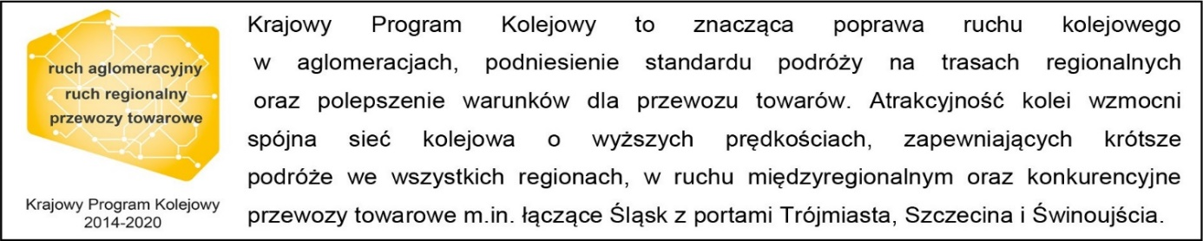

Kontakt dla mediów:
Izabela Miernikiewicz
zespół prasowy
PKP Polskie Linie Kolejowe S.A.
rzecznik@plk-sa.pl
T: +48 571 370 316

